2026年10月25日核验修订版 前文历史成绩保留 新实验及最新状态见末节补充验证
基于 AI 的 5G 网络关键性能指标预测与异常检测系统
异常根因分析初步方案
基于 KPI 相关性、候选事件和时间聚集的分层排查框架
分析对象：3,165 条联合筛选的疑似异常 beam-hour
观察变量：DLPRB / DLThpVol / DLThpTime / MR_number
方法：相关性分析 / 时空聚集 / 证据驱动的排查假设

1. 方案目标与证据边界
异常检测模块已在测试期筛选 3,165 条联合异常候选。根因分析的任务不是根据这四个 KPI 自动确定故障类型，而是在数据支持的范围内描述异常发生时的指标联动、时间聚集及其可能对应的网络行为，形成可被后续告警、无线测量和网管记录检验的排查假设。
证据层级 | 当前材料 | 允许的结论
全量异常统计 | 483,840 条测试记录；3,165 条联合候选 | 异常频率、时间聚集
候选 KPI 相关性 | 联合候选子集四个 KPI 的 Pearson 矩阵 | 候选样本内的线性关联
导出事件样本 | 按 Isolation Forest 分数排序的前 2,000 条 | 典型案例和优先调查对象
未提供材料 | 真实故障标签、设备告警、RSRP/SINR 等 | 不能确认具体故障原因

2. KPI 相关性证据
仓库中的相关性矩阵来自联合异常候选对应的四维标准化 KPI 值，并不是全测试样本的矩阵。由于标准化是各 KPI 的线性变换，Pearson 相关系数与使用同样观测的原始数值计算结果一致。该矩阵用于描述已选中候选事件的线性关系，须注意筛选条件本身可能改变相关结构。
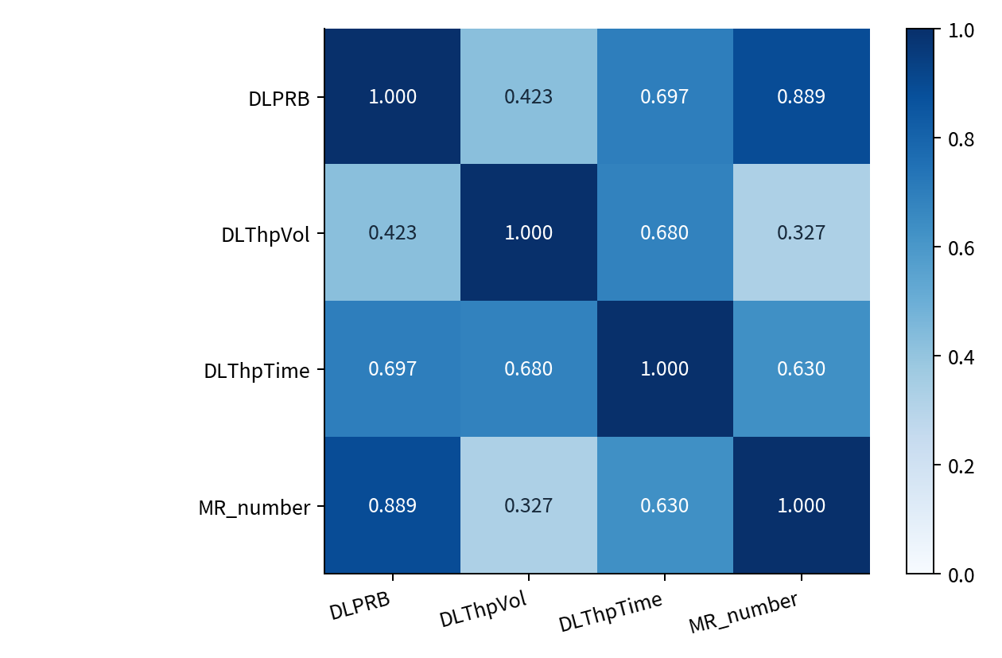
图1 联合异常候选 KPI 相关性矩阵（Pearson r）
图注补充：Pearson r，正式联合候选n=3,165、30基站聚类；六对Holm检验与区间见本次统计补充，相关不代表因果。
KPI 对 | r | 初步观察
DLPRB 与 MR_number | +0.889 | 最强正相关，需联合观察负载与测量报告活动
DLPRB 与 DLThpTime | +0.697 | 中高正相关，检查资源占用与传输时间变化
DLThpVol 与 DLThpTime | +0.680 | 流量与传输时间可能共同变化
DLThpVol 与 MR_number | +0.327 | 线性相关相对较弱，不宜强行构建单一解释
例如 DLPRB 与 MR_number 的 r≈0.889 说明在此候选子集中两个指标同向变化明显，但“相关”并不等于 MR_number 导致 DLPRB 升高，也不能直接证明发生了小区拥塞或无线干扰。

3. 候选事件的时空线索
全量逐小时统计显示 Time=692 有 71 条联合候选，715 和 739 各有 68 条，691 有 66 条；739–740、835–836 等相邻时间点均出现候选集中。建议将这些索引作为优先排查的时间窗口，对比相邻小时与同小区的非候选 beam。
CSV 中实际导出的是异常分数最靠前的 2,000 条，而非全体 3,165 条候选；在这 2,000 条高优先级记录中，base_station 0、19、25 分别出现 163、148、143 条。该排序受到截取规则影响，不能解释为全量候选在基站层面的故障率排序。
候选实例 | 观测事实 | 初步解释范围
Time 711 / 13_0_11 | 四个 KPI 的 beam-z 均 >10；3σ=4 项，IQR=4 项 | 极端多指标同时偏离，适合首先查验告警及数据质量
Time 715 / 22_2_13 | DLPRB=22.86、DLThpVol=19.18、DLThpTime=25.44；3σ=3 项 | 较高负载/业务活跃度假设，仍需基线与外部指标
Time 835 / 22_2_13 | 多 KPI 再次被标记；3σ=3 项，IQR=4 项 | 同一 beam 复现候选，值得查看重复性与周期性

4. 初步根因假设与验证路径
候选模式 | 待检验假设 | 需要补充的验证材料
DLPRB ↑，DLThpVol / DLThpTime 同向增加 | 业务负载抬升或调度资源压力 | PRB 资源占用、调度日志、UE 数与吞吐量
DLThpTime 偏高，而 DLThpVol 未同比增长 | 有效吞吐效率变化或业务持续时间变化 | MCS、BLER、重传率、SINR、业务类型
MR_number 异常伴随其他 KPI 同向变化 | 测量活动或活跃终端规模变化 | RRC/测量配置、活跃 UE、切换记录
多个相邻 beam / cell 在同一时刻异常 | 共享站点级、流量模式或共同外部事件 | 站点告警、负荷、拓扑和相邻小区对照

5. 建议的最小可行分析流程
首先依据联合异常结果建立 “Time—基站—cell—beam” 四级索引；其次在前后 3–6 小时内提取四个 KPI 的原始值、按 beam 的 z 分数及一阶变化，生成事件卡片；再分别统计同站点、同小区和邻近时段的异常占比，以区分局部孤立事件与群体联动；随后通过正常同期对照检验异常是日常周期性高负载还是明显的历史偏离；最后结合外部告警及无线测量数据，记录“假设、支持证据、反证、待验证项”。
为使方案可以复现，建议输出两级结果：事件级表保留异常评分、触发算法、主要偏离 KPI 及邻近样本；小区或基站级汇总输出异常率、持续小时数与受影响 beam 比例。仅在具备外部真值后，再考虑将疑似模式升级为特定故障根因标签。

6. 根因假设的验证优先级与证伪准则
从候选事件到潜在根因需要新增外部证据。初步分析可通过“同beam历史对照→同cell同步性→同基站空间扩散→告警/无线质量核查”的顺序降低误判，不能直接将联动的KPI数值映射为确定故障类型。
优先级 | 触发线索 | 优先核验与反证
P1 | 同cell多个beam同小时异常 | 检查小区告警、载荷及相邻beam；若均为规律峰值则降低故障优先级
P1 | 同beam连续多小时反复候选 | 比对前后6小时与往日同小时；若具周期性则可能为常规高负载
P2 | DLPRB与MR_number同时偏高 | 排查调度负荷和测量上报；无相关告警/质量恶化时不作拥塞认定
P2 | DLThpVol与DLThpTime共同变化 | 核查业务量和吞吐时长的同步趋势；不由相关性单独推定链路故障

6.1 个案与总体推断的边界
在已导出的2,000条高优先级事件里，Time=711、base_station=13、cell=0、beam=11 出现四个KPI均超过逐beam的3σ阈值；Time=715、基站22、小区2、beam13 中 DLPRB、DLThpVol、DLThpTime 分别约为3.09σ、3.36σ、3.42σ。上述实例可用作调查样例，不能据此证明设备故障。
候选子集的 Pearson r(DLPRB, MR_number)≈0.889，属于已按异常规则筛选后的相关结构；筛选本身可能造成或加强相关性。建议增补未筛选测试集、正常时段与候选子集的相关矩阵作对照，并对事件前后变化进行检验。
报告完成标准为：对每个重点事件生成可追溯的Time/基站/cell/beam标识、触发规则、主要偏离KPI、邻近时段曲线、同小区对照、外部验证状态。无法取得工单或设备告警时，输出“待核验假设”，而非具体故障标签。

7. 局限、后续工作与结论
当前仅覆盖四类 KPI，缺少射频质量、移动性、业务类型、终端数量、设备告警及现场维护记录，因此暂不具备完成“设备故障、拥塞、干扰或切换故障”确定性归因的证据条件。相关矩阵基于已筛选事件，不宜推广为正常网络的普遍相关规律；导出的前 2,000 条记录亦不可代表全部 3,165 条候选的空间分布。
本初步方案基于现有无监督候选、真实 KPI 相关性以及时空聚集证据提出分层排查路径。建议优先调查 Time=691–692、715、739–740、835–836 等密集时段，并将同一 beam 的重复出现、同小区同步异常以及外部告警是否吻合列为后续验证重点。本阶段结论保持为“异常关联与排查建议”，不直接认定故障原因。

2026年10月25日算法验证与导师反馈补充
本节为本次实际执行的补充验证。前文原留出成绩保留为历史实验，本节新成绩使用独立目录归档，不替换旧权重或旧图表。Web入口、页面、交互与后台集成源码保持不变。

W4异常统计证据与联合规则
复用既有W4统计，本次只重新核对全量标记逻辑和相关矩阵。483,840条唯一beam-hour记录中，3σ为22,059，IQR为51,318，IF为9,900，联合候选3,165。SVM仍为历史12,000条抽样测试，不参加共识投票。逐beam偏度/峰度支持偏态厚尾普遍存在，但阈值宽度、beam异质性和时间分布变化也影响标记率，不能把偏态指定为唯一因果机制。
KPI | |偏度|>1 | 超额峰度>3 | 3σ / IQR标记率
DLPRB | 86.25% | 59.79% | 1.77% / 4.13%
DLThpVol | 98.33% | 75.45% | 1.60% / 4.59%
DLThpTime | 96.56% | 76.15% | 1.85% / 4.87%
MR_number | 59.76% | 21.77% | 1.39% / 2.76%
零IQR回退分布数为0。逐KPI比例的分母各为483,840，整条beam-hour的总体标记则是任意KPI触发，不能把四个逐KPI比例相加当总体比例。
逻辑组合 | 候选数
IF AND (3σ OR IQR) | 3,165
IF AND IQR | 3,159
IF AND 3σ | 2,080
IF AND 3σ AND IQR | 2,074
IF OR 3σ OR IQR | 58,108
OR允许任一统计阈值支持，AND要求IF与统计信号共同触发。本数据最终规则比IF AND IQR仅多6条，不能夸大OR分支的实际增益。候选规模的收紧/放宽不等于故障准确率或召回率改善；没有真实故障标签，不报告这些分类指标。

相关矩阵样本量与统计推断
KPI组合 | r | 站级bootstrap 95% CI | Holm p
DLPRB / DLThpVol | 0.423 | [0.169, 0.601] | 7.61e-05
DLPRB / DLThpTime | 0.697 | [0.485, 0.795] | 3.53e-10
DLPRB / MR_number | 0.889 | [0.841, 0.918] | 1.1e-28
DLThpVol / DLThpTime | 0.680 | [0.535, 0.770] | 2.68e-08
DLThpVol / MR_number | 0.327 | [0.065, 0.488] | 0.0101
DLThpTime / MR_number | 0.630 | [0.449, 0.758] | 8.36e-08
每对n=3,165是候选记录数；30是基站聚类数，不代表3,165条独立样本。p值来自站级聚类稳健零回归斜率检验，六对一起Holm校正；区间另用站级bootstrap估计。六对校正后p均<0.05，仅说明已筛选候选中的关联。候选选择可能改变相关结构，单向站级聚类未完全处理跨站同小时共同冲击；30聚类仍为近似推断，不构成故障根因或因果证明。

代码修复与最新验收
修复仅涉及底层小时数据契约、DL输出预检和scaler测试提取。训练加载器与推理拒绝共同缺小时、重复或非整数小时；保留ML 20维、DL窗口、逆标准化和IF AND (3σ OR IQR)定义。DL当前代码已仅在内部训练前缀拟合scaler；本次锁定该行为，没有把历史成绩改写为新成绩。
本次既有自动化基线48项通过；新增算法及统计回归后最新完整测试57项通过（final_tests.txt）。六个Streamlit页面AppTest加载及切换均无异常，实际新模型回载及CSV导出通过，原异常模型5,760条检测通过。另用1轮、512条样本执行现有DL CLI仅作功能验收，不把其分数纳入模型比较。Web页面及服务源码哈希保持不变。本次未以真人浏览器重走每个上传/下载控件或实时WebSocket训练全流程，不能将自动验收冒充完整手工验收。
证据根目录：reports/final_audit_20261025。新实验配置protocol.json、逐次runs.json、60组metrics.csv、hourly_losses.csv、48组holdout_significance.csv；实际权重及逐beam-hour配对预测位于resources/final_audit_20261025（Git忽略，需本机备份）。历史reports/和figures/数值保持原样。没有独立外部数据、全模型调参或生产实时网管接入，本次不扩大该范围。

